ICS 65.120
CCS X 04
NY
中华人民共和国农业行业标准
NY/T XXXXX—XXXX

牛乳及其制品中α-乳白蛋白和β-乳球蛋白的测定 高效液相色谱法
Determination of α-lactalbumin and β-lactoglobulin in milk and dairy products
-High performance liquid chromatography
点击此处添加与国际标准一致性程度的标识
（征求意见稿）

（本稿完成日期：2023.07）
XXXX - XX - XX发布
XXXX - XX - XX实施
中华人民共和国农业农村部 发布

前 言
本文件按照GB/T 1.1—2020《标准化工作导则 第1部分：标准化文件的结构和起草规则》的规定起草。
请注意本文件的某些内容可能涉及专利。本文件的发布机构不承担识别专利的责任。
本文件由农业农村部畜牧兽医局提出。
本文件由全国畜牧业标准化技术委员会（SAC/TC 274）归口。
本文件起草单位：中国农业科学院北京畜牧兽医研究所、农业农村部奶产品质量安全风险评估实验室（北京）、农业农村部奶及奶制品质量监督检验测试中心（北京）、内蒙古智慧质量中心有限公司、黑龙江飞鹤乳业有限公司。
本文件主要起草人：XXX。

牛乳及其制品中α-乳白蛋白和β-乳球蛋白的测定 高效液相色谱法
- 范围
本文件描述了牛乳及其制品中α-乳白蛋白和β-乳球蛋白测定的高效液相色谱方法。
本文件第一法适用于生牛乳和巴氏杀菌牛乳中α-乳白蛋白和β-乳球蛋白的测定；第二法适用于高温杀菌牛乳、灭菌牛乳、牛乳粉和牛乳基婴幼儿配方乳粉中α-乳白蛋白和β-乳球蛋白的测定。
本文件生牛乳和巴氏杀菌牛乳中α-乳白蛋白定量限为25 mg/kg，β-乳球蛋白定量限为100 mg/kg；高温杀菌牛乳和灭菌牛乳中α-乳白蛋白定量限为50 mg/kg，β-乳球蛋白定量限为100 mg/kg；牛乳粉中α-乳白蛋白定量限为250 mg/kg，β-乳球蛋白定量限为500 mg/kg。
注：本文件仅适用于未变性的α-乳白蛋白和β-乳球蛋白的测定。
- 规范性引用文件
下列文件中的内容通过文中的规范性引用而构成本文件必不可少的条款。其中，注日期的引用文件，仅该日期对应的版本适用于本文件；不注日期的引用文件，其最新版本（包括所有的修改单）适用于本文件。
GB/T 6682 分析实验室用水规格和试验方法
- 术语和定义
本文件没有需要界定的术语和定义。

第一法 反相液相色谱法
- 原理
试样用水溶解调节pH至4.60，使酪蛋白和变性的乳清蛋白沉淀，未变性的α-乳白蛋白和β-乳球蛋白仍保留在溶液中，离心后经反相色谱柱分离，高效液相色谱测定，外标法定量。
- 试剂或材料
除非另有说明，仅使用分析纯试剂。
  - 水，GB/T 6682，一级。
  - 三氟乙酸：色谱纯。
  - 乙酸：优级纯。
  - 乙腈：色谱纯。
  - 三氟乙酸溶液（0.1%）：准确移取1 mL三氟乙酸（5.2），用水定容至1 L，混匀，现用现配。
  - 三氟乙酸乙腈溶液（0.1%）：准确移取1 mL三氟乙酸（5.2），用乙腈（5.4）定容至1 L，混匀，临用现配。
  - 混合标准储备溶液（10 mg/mL）：准确称取α-乳白蛋白标准品（CAS号：9051-29-0，纯度≥99,5%）和β-乳球蛋白标准品（CAS号：9045-23-2，纯度≥97.2%）各100mg（精确至0.01 mg）于10mL容量瓶中，用水稀释并定容，混匀。于-20 ºC以下保存，有效期3个月。
  - 混合标准中间溶液（200 mg/L）：准确移取混合标准储备溶液（5.7）200 μL，用水稀释并定容至10 mL，混匀。临用现配。
  - 混合标准系列溶液：准确移取一定量的混合标准中间溶液（5.8），用水稀释定容，配置成浓度分别为1 mg/L 、5 mg/L、10 mg/L、20 mg/L、50 mg/L、100 mg/L和200 mg/L混合标准系列溶液，现用现配。
  - 微孔滤膜：水系，0.22 μm。
- 仪器设备
  - 液相色谱仪：配紫外检测器或二极管阵列检测器。
  - 天平：精度0.1 mg和0.01 mg。
  - 旋涡混合器。
  - 离心机：转速不低于12000 r/min。
  - pH计：精度为±0.01。
- 样品
取生牛乳、巴氏杀菌牛乳约200 g，混匀，装入洁净容器中，立即测定。
- 试验步骤
8.1 提取

平行做两份试验。称取试样5 g（精确到0.1mg）于50mL离心管中，加适量水混匀，用乙酸调节pH为4.60±0.05后，转移至容量瓶中用水定容至25.0 mL，混匀，转移至离心管中，静置10 min以上，12000转/min，离心10 min。准确移取上清液1 mL于5 mL容量瓶中，用水定容，混匀，过膜（5.10）为试样溶液，待测。
8.2 测定步骤
8.2.1 反相液相色谱参考条件
反相液相色谱参考条件如下：
- 色谱柱： C4 色谱柱(300Å)，柱长250 mm，内径4.6 mm，粒径3.5 μm，或性能相当者。
- 检测波长：210 nm；
- 流速：1.5 mL/min；
- 柱温：60 ºC；
- 进样量：30 μL;
- 流动相：A：三氟乙酸溶液（5.2），B：三氟乙酸乙腈溶液（5.3）；梯度洗脱条件见表1。
表1 梯度洗脱条件
时间/min | A/% | B/%
0 | 95 | 5
6.5 | 62 | 38
10 | 62 | 38
12 | 40 | 60
15 | 40 | 60
15.5 | 95 | 5
20.0 | 95 | 5
8.2.2 测定
8.2.2.1 标准系列溶液和试样溶液测定
在仪器的最佳条件下，分别取混合标准系列溶液（5.6）和试样溶液（8.1）上机测定。α-乳白蛋白和β-乳球蛋白标准溶液的液相色谱图见附录A，β-乳球蛋白有β-乳球蛋白A和β-乳球蛋白B两个峰。
8.2.2.2 定性
以保留时间定性，试样溶液中α-乳白蛋白和β-乳球蛋白保留时间应分别与混合标准系列溶液（浓度相当）中α-乳白蛋白和β-乳球蛋白的保留时间一致，其相对偏差在±2.5％之内。
8.2.2.3 定量
分别以α-乳白蛋白和β-乳球蛋白的浓度为横坐标，色谱峰面积为纵坐标（其中β-乳球蛋白以β-乳球蛋白A和β-乳球蛋白B峰面积之和计），绘制标准曲线，其相关系数应不低于0.99。试样溶液中待测物的浓度应在标准曲线的线性范围内。如超出范围，应将试样溶液用水稀释后，重新测定。
- 试验数据处理
试样中α-乳白蛋白或β-乳球蛋白的含量以ω_{i}计，单位为毫克每千克（mg/kg），按式（1）计算：

$ω_{i}=\frac{ρ×V_{3}×V_{1}×1000}{m×V_{2}×1000}×n$……………………………………………………（1）

式中：
ρ——被测组分曲线计算浓度，单位为毫克每升（mg/L）；
V₃ ——上机液定容体积，单位为毫升（mL）；
V₁ ——试样处理液体积，单位为毫升（mL）；
m ——试样质量，单位为克（g）；
V₂ ——吸取上清液体积，单位为毫升（mL）；
1000——换算系数；
n ——超出曲线范围后的稀释倍数。
测定结果以平行测定的算术平均值表示，计算结果保留三位有效数字。
- 精密度
在重复性条件下获得的两次独立测试结果的绝对差值不大于算术平均值的10 %。

第二法 凝胶渗透色谱法
- 原理
试样用水溶解调节pH至4.60，使酪蛋白和变性的乳清蛋白沉淀，未变性的α-乳白蛋白和β-乳球蛋白仍保留在溶液中。溶液中加入盐酸胍和β-巯基乙醇，以盐酸胍为变性剂，以β-巯基乙醇为还原剂，断开蛋白质中的硫-硫（S-S）化学键，形成展开的α-乳白蛋白和β-乳球蛋白的单体结构。经凝胶色谱柱分离，高效液相色谱测定，外标法定量。
- 试剂或材料
除非另有说明，仅使用分析纯试剂。
  - 水：GB/T 6682，一级。
  - 盐酸（HCl）：取414.49 mL的浓盐酸（含量36.0%-38.0%），用水稀释定容至500 mL.
  - β-巯基乙醇（C₂H₆OS）。
  - 氢氧化钠溶液（500 g/L）：称取250 g氢氧化钠，加入适量水溶解，冷却至室温，定容至500 mL，混匀。
  - 磷酸盐缓冲溶液：称取56.6 g磷酸氢二钠、3.5 g磷酸二氢钠和2.9 g乙二胺四乙酸，将其溶解到800 mL水中，用氢氧化钠溶液（12.4）或盐酸（12.2）将pH值调节到7.5 ± 0.1。将溶液转移至1L容量瓶，用水定容至刻度，临用现配。
  - 盐酸胍缓冲溶液：称取573 g盐酸胍，置于1000 mL烧杯中，添加100 mL磷酸盐缓冲溶液（12.5），再用水将该溶液稀释到约900 mL，同时不停搅拌，用氢氧化钠溶液（12.4）调节pH值到7.5 ± 0.1。将溶液转移至1L容量瓶中，用水定容至刻度，过微孔滤膜（12.9）。
  - 混合标准储备溶液（10 mg/mL）：准确称取α-乳白蛋白标准品（CAS号：9051-29-0，纯度≥99,5%）和β-乳球蛋白标准品（CAS号：9045-23-2，纯度≥97.2%）各100mg（精确至0.01 mg）于10mL容量瓶中，用水稀释并定容，混匀。于-20 ºC以下保存，有效期3个月。
  - 混合标准系列溶液：准确移取混合标准储备溶液（12.7），用盐酸胍缓冲液（12.6）稀释并定容至10 mL，配制成浓度分别为5.0 mg/L、20.0 mg/L、80.0 mg/L、150.0 mg/L、300.0 mg/L和600.0 mg/L的标准系列溶液，混匀。分别取1.5 mL标准工作溶液，加入10 µL β-巯基乙醇（12.3），剧烈震荡1 min，室温静置2 h后上机测定。
  - 微孔滤膜：水系，0.22 μm。
- 仪器设备
  - 液相色谱仪：配紫外检测器或二极管阵列检测器。
  - 天平：精度0.1 mg和0.01 mg。
  - 离心机：转速不低于12000 r/min。
  - pH计：精度为±0.01。
  - 涡旋混合器。
- 样品
14.1 高温杀菌牛乳、灭菌牛乳：取高温杀菌牛乳、灭菌牛乳约200 g，混匀，装入洁净容器中，立即测定。
14.2 牛乳粉、牛乳基婴幼儿配方乳粉：取牛乳粉、牛乳基婴幼儿配方乳粉约200 g，混匀，装入洁净容器中，常温密闭保存。
- 试验步骤
  - 提取
15.1.1 高温杀菌牛乳、灭菌牛乳
平行做两份试验。称取试样12.5 g（精确到0.1 mg）到烧杯中，加适量水混匀，用盐酸（12.2）调节pH至4.60 ± 0.05，转移至容量瓶中加水定容至25 mL，混匀，转移至离心管中，静置2 h，12000转离心10 min。准确移取上清液1 mL于5mL容量瓶中，加入盐酸胍缓冲液（12.6）3 mL，再加入50 µL β-巯基乙醇（12.3），用盐酸胍缓冲液（12.6）定容，混匀，室温静置2h，摇匀后过膜（12.9）为试样溶液，待测。
15.1.2 牛乳粉、牛乳基婴幼儿配方乳粉
平行做两份试验。称取试样2.5 g（精确到0.1 mg）到离心管中，加适量水混匀，用盐酸（12.2）调节pH至4.60 ± 0.05，转移至容量瓶中加水定容至25 mL，混匀，转移至离心管中，静置2 h，12000转/min，离心10 min。准确移取上清液1mL于5mL容量瓶中，加入盐酸胍缓冲液（12.6）3 mL，再加入50 µL β-巯基乙醇（12.3），用盐酸胍缓冲液（12.6）定容，混匀，室温静置2h，摇匀后过膜（12.9）为试样溶液，待测。
15.2 测定步骤
15.2.1 色谱参考条件
凝胶渗透色谱参考条件如下：
- 凝胶渗透色谱柱：二醇基亲水硅胶柱，柱长300 mm，内径4.6 mm，粒径2 μm，或性能相当者。
- 检测波长：280 nm。
- 流速：0.18 mL/min。
- 柱温：室温。
- 进样量：10 μL。
f) 流动相：盐酸胍缓冲溶液（12.6）。
15.2.2测定
15.2.2.1 标准系列溶液和试样溶液测定
在仪器的最佳条件下，分别取混合标准系列溶液（12.8）和试样溶液（15.1）上机测定。α-乳白蛋白和β-乳球蛋白标准溶液的凝胶渗透色谱图见附录B。
15.2.2.2 定性
以保留时间定性，试样溶液中α-乳白蛋白和β-乳球蛋白保留时间应分别与混合标准系列溶液（浓度相当）中α-乳白蛋白和β-乳球蛋白的保留时间一致，其相对偏差在±2.5％之内。
15.2.2.3 定量
以α-乳白蛋白（β-乳球蛋白）的浓度为横坐标，色谱峰面积为纵坐标，绘制标准曲线，其相关系数应不低于0.99。试样溶液中待测物的浓度应在标准曲线的线性范围内。如超出范围，应将试样溶液用盐酸胍缓冲液稀释后，重新测定。
- 试验数据处理
试样中α-乳白蛋白或β-乳球蛋白含量以质量分数ω_{i}计，数值以毫克每千克（mg/kg）表示，按式（2）计算：

$ω_{i}=\frac{ρ×V_{3}×V_{1}×1000}{m×V_{2}×1000}×n$……………………………………………………（2）

式中：
ρ——被测组分曲线计算浓度，单位为毫克每升（mg/L）；
V₃ ——上机液定容体积，单位为毫升（mL）；
V₁ ——试样处理液体积，单位为毫升（mL）；
m ——试样质量，单位为克（g）；
V₂ ——吸取上清液体积，单位为毫升（mL）；
1000——换算系数；
n ——超出曲线范围后的稀释倍数。
测定结果以平行测定的算术平均值表示，计算结果保留三位有效数字。
- 精密度
在重复性条件下获得的两次独立测试结果的绝对差值不大于算术平均值的10%。
附录A
（资料性）
α-乳白蛋白和β-乳球蛋白反相液相色谱图

α-乳白蛋白和β-乳球蛋白反相液相色谱图见图A.1。
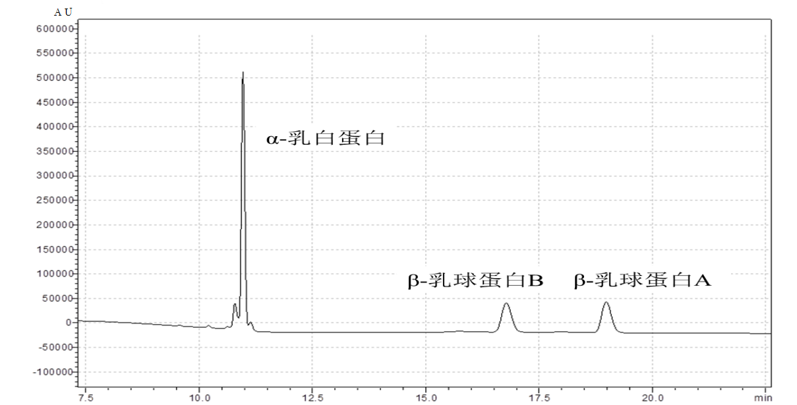

图 A.1 α-乳白蛋白和β-乳球蛋白标准溶液（100 mg/L）反相液相色谱图

附录B
（资料性）
α-乳白蛋白和β-乳球蛋白凝胶渗透色谱图

α-乳白蛋白和β-乳球蛋白凝胶渗透色谱图见图B.1。
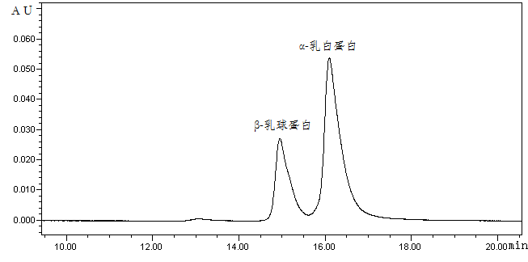
图 B.1 α-乳白蛋白和β-乳球蛋白标准溶液（300 mg/L）凝胶渗透色谱图

_________________________

